I TYLKO PAMIĘĆ ZOSTAŁA

Tym razem przypomnijmy zapisaną, jedną z kart w gruszowskiej historii. Poniżej treść, do której nie trzeba więcej dodawać, oddaje sens tego wspomnienia.
O tej porze roku, na czasie. 86 lat temu … W innym ujęciu, 16 lat temu.
Wspomnienie, które żyje w kilku gruszowskich rodzinach, ale też naturalnie wśród krewnych rozproszonych głównie w Małopolsce.
Z ówczesnej strony Gminy Raciechowice: - „W 70. rocznicę Zbrodni Katyńskiej, w kościele parafialnym w Gruszowie, odprawiona została msza św. w intencji Polaków zamordowanych na Wschodzie. Uczczono także pamięć ofiar katastrofy lotniczej z 10 kwietnia, w której zginęli: Prezydent RP, jego żona Maria, dowódcy sił zbrojnych, elita polityczna oraz intelektualna kraju oraz załoga samolotu. I tylko pamięć została. Po tej katyńskiej nocy… Pamięć nie dała się zgładzić. Nie chciała ulec przemocy. Cytat z wiersza Mariana Hemara pt. „Katyń”, był mottem przewodnim uroczystości w Gruszowie, a w obliczu sobotniej tragedii, dziś nabrał dodatkowego sensu. Mszę św. odprawił proboszcz parafii – ksiądz Antoni Spórna, który podkreślił ogromne znaczenie wydarzeń, jakie miały miejsce w Katyniu przed 70 laty oraz sprzed kilku dni. Po uroczystościach kościelnych została odsłonięta tablica upamiętniająca zamordowanego w Twerze, Teofila Łaciaka, który był związany z Gruszowem. Następnie, w Zespole Szkół nr 2 w Gruszowie, odbyła się akademia, na którą zostali zaproszeni honorowi goście: dzieci zamordowanego – Helena i Ludwik oraz jego wnuki, Wójt Gminy Raciechowice – Marek Gabzdyl, Przewodniczący Rady Gminy – Józef Zając oraz Kazimierz Łapczyński.
Pan Ludwik Łaciak podzielił się swymi wspomnieniami z obecnymi na akademii mieszkańcami wsi, gronem pedagogicznym i młodzieżą. Przedstawił tragiczną historię swego ojca, jednej z ofiar katyńskich oraz losy rodziny. Opowiadał: Byłem na cmentarzu w Katyniu i odnalazłem tam tabliczkę z nazwiskiem mojego ojca. Do tej pory nie wiedziałem, gdzie ojciec spoczywa i co się z nim stało […] Urodził się koło Łapanowa, w Brzezowej. Przekwalifikował się na policjanta, służył w latach dwudziestych w Krakowie, na początku lat trzydziestych został przeniesiony na posterunek w Sierszy koło Trzebini. 7 września został ewakuowany, w tym samym dniu, my z matką i bratem wyjechaliśmy w stronę Gruszowa. Pan Ludwik Łaciak ze wzruszeniem kontynuował tragiczną opowieść: Dzień w dzień, po około 250 osób zostało wywożonych do Tweru, do siedziby NKWD i tam w podziemiach każdy oddzielnie był rozstrzeliwany.
Trupy były ładowane na ciężarówki i pod osłoną nocy wywożone ok. 30 km od Tweru do miejscowości Miednoje, i tam w lesie zwanym Kozie Górki, byli wrzucani do dołów. W czasie ekshumacji okazało się, że niektóre doły mieściły po dwanaście warstw ciał. Była to jedna masa trudna do rozdzielenia Inicjatorami uroczystości byli: wójt Gminy – Marek Gabzdyl oraz pan Kazimierz Łapczyński, który ufundował pamiątkową tablicę. Obaj wygłosili poruszające mowy, uświadamiając zebranym znaczenie zbrodni katyńskiej. Organizator dziękuje serdecznie panu Janowi Sędzikowi za przekazanie kamienia pod obelisk.
Dyrekcja Szkoły składa podziękowania wszystkim osobom zaangażowanym w przygotowanie i realizację uroczystości”.

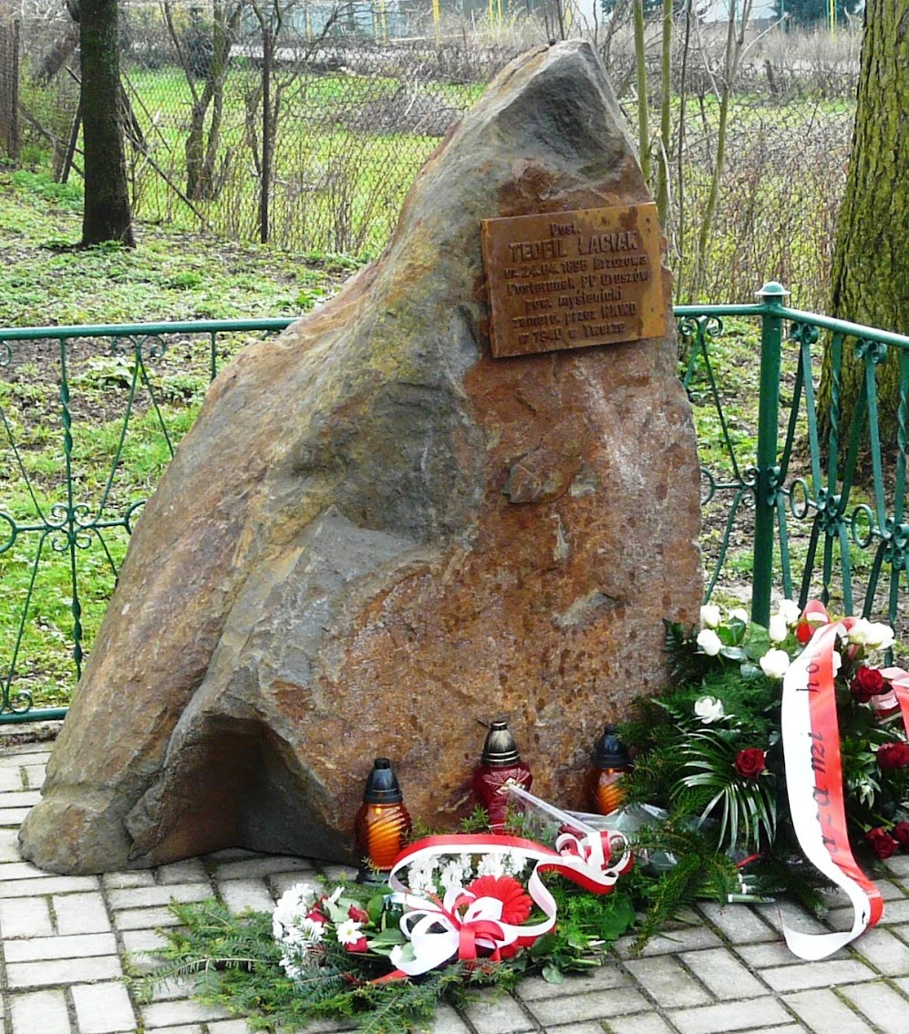

Powyższa relacja ukazała się w kwietniu 2010 roku. Były też artykuły, o podobnej treści, w regionalnej prasie. I cenne szkolne archiwum:

BYŁO, MINĘŁO…. – NAUKA, ZABAWA, SUKCES!

Katyń... pamiętamy! 10–12 kwi 2010;

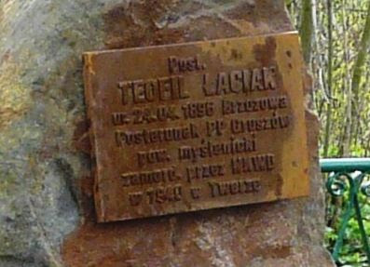
Życie dopisało ciąg dalszy. Mając niespełna 93 lata, w 2025 roku zmarł młodszy syn śp. Teofila, czyli Pan Ludwik Łaciak. Starszy syn Zbigniew, był uczniem naszej Szkoły w okresie okupacji. W Gruszowie prócz rodziny miał wielu szkolnych kolegów i przyjaciół. Niestety, zbyt wcześnie zmarł i nie doczekał się udziału w odsłonięciu tablicy pamiątkowej, Ku pamięci własnego Ojca, na którego powrót wciąż czekali. Żyli w niewiedzy, bo taki dany był im los. I jako ciekawostkę warto dodać, że w Krakowie mieszka wspomniana córka Helena, najmłodsza z rodzeństwa, której nie było dane poznać Ojca. Urodziła się po tej tragicznej wywózce .
W Gruszowie wielką estymą darzono całą rodzinę, a szczególnie żonę Teofila, Gruszowiankę „z dziada pradziada”. Regina Łaciak, de domo Szewczyk, a dla wielu z nas Pani Łaciakowa. Swoje życie wraz z dziećmi dzieliła między Trzebinię Sierszę, a Gruszów. Troskliwie i w wielkiej miłości wychowywała dzieci, jednocześnie pracując jako krawcowa. Wiele z ówczesnych dziewcząt nauczyła sztuki szycia. W swoim fachu była mistrzynią i dla wielu z nas „bratnią duszą”. W obyciu taktowna, dostojna i wyjątkowo ciepła osoba. Między innym związana z rodzinami Żaków, Kwarciaków, Natanków, Szewczyków, Święchowiczów …
Tak, tak, Gruszów to jedna wielka rodzina.
(mjd)
- Tą drogą dziękuję Pani Annie Koźmińskiej, za pomoc i cenne wsparcie w ustaleniu niektórych rodzinnych danych;
- Zdjęcia pochodzą ze szkolnej galerii;
Opracował: Mieczysław Jan DEJ

